Notice d’installation et d’utilisation de la plateforme d’AutoML

Table des matières

1. Introduction 3

1.1. Objectifs de la plateforme 3

1.2. Captures d’écran 3

2. Installation 5

2.1. Windows 5

2.2. Linux 7

3. Présentation de la plateforme 8

4. Contact 9

# Introduction

## Objectifs de la plateforme

Cette plateforme web est destinée à rendre accessible l’intelligence artificielle et plus particulièrement le Machine Learning à tous grâce à l’autoML.

L’autoML, machine learning automatisé permet d’obtenir très facilement des modèles de machine learning prêt à l’emploi et doté d’une efficacité très importante.

Cette plateforme permettra à l’utilisateur, quel que soit son niveau en intelligence artificielle ou en science des données, d’obtenir un pipeline de Machine Learning qui répondra à ces besoins.  
  
La plateforme comporte trois types de prévision différentes :

* Classification
* Régression
* Clustering

## Captures d’écran

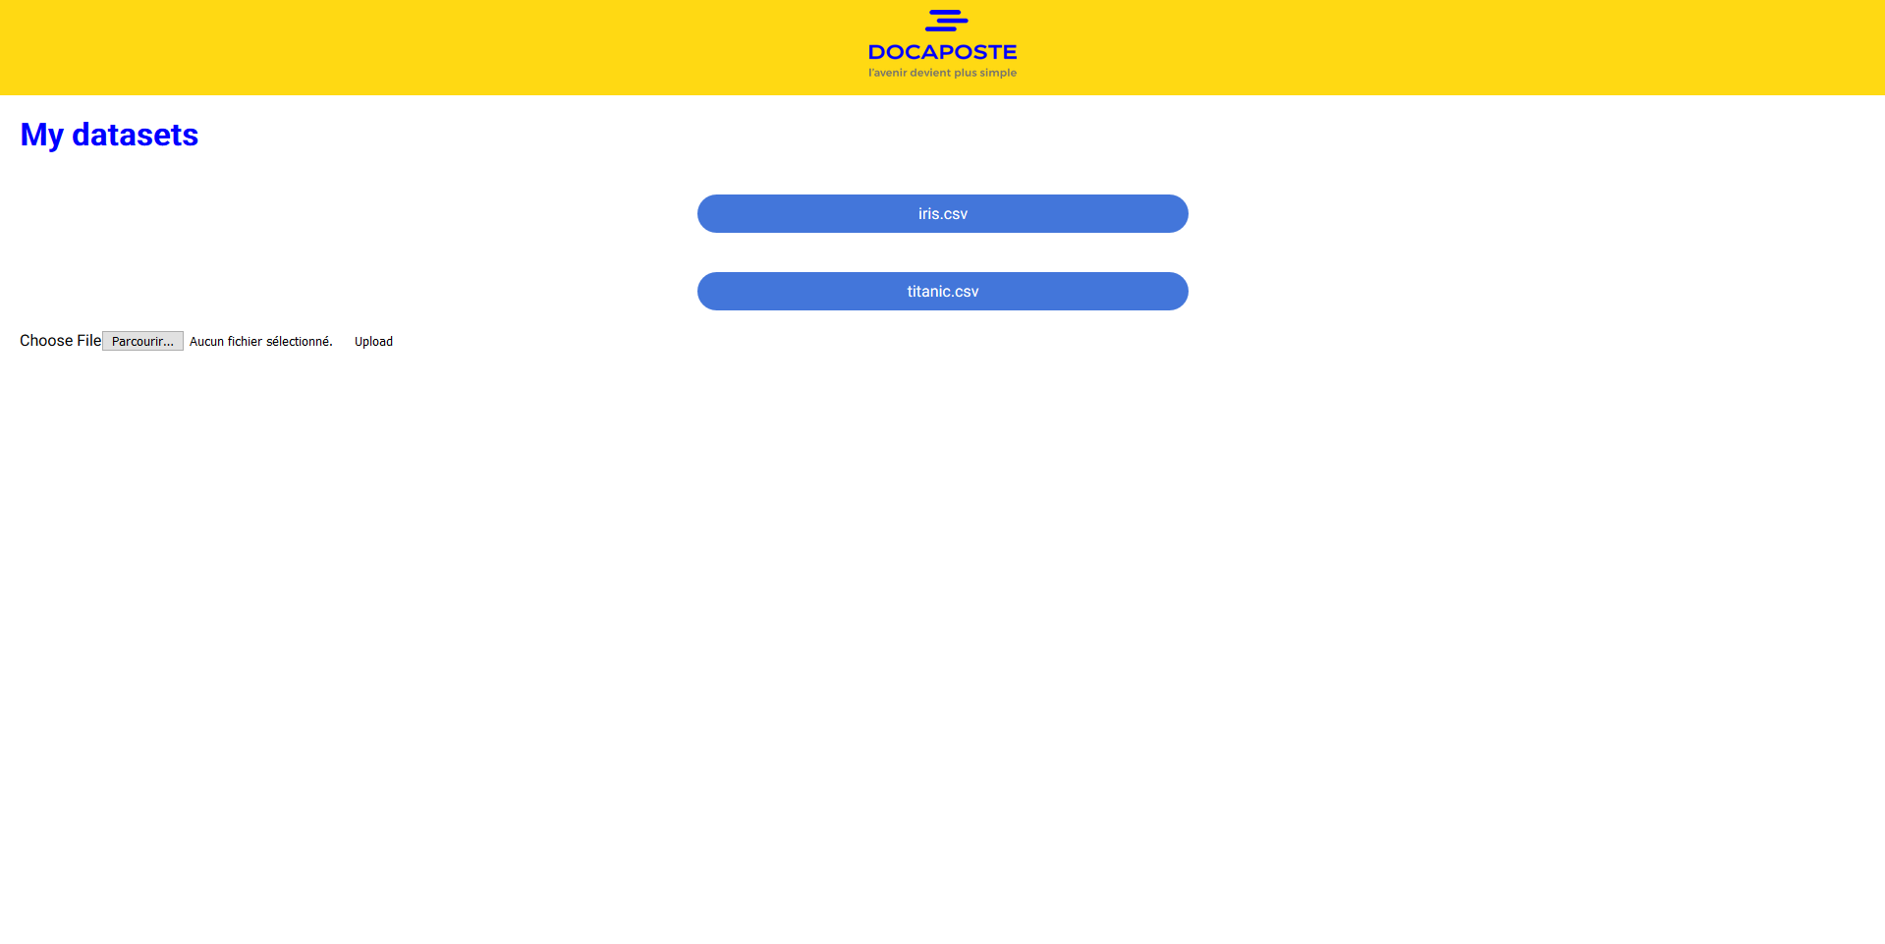

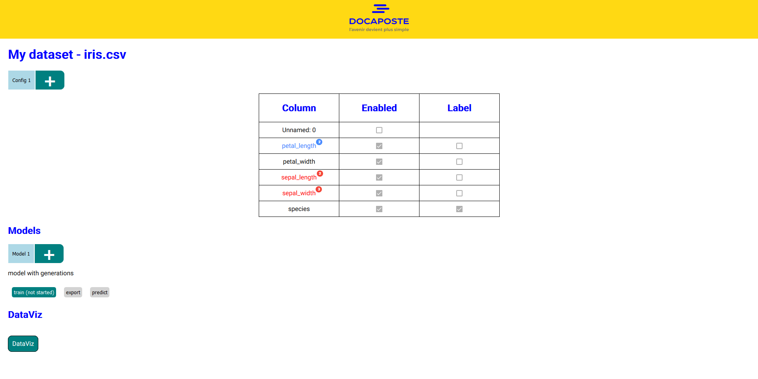

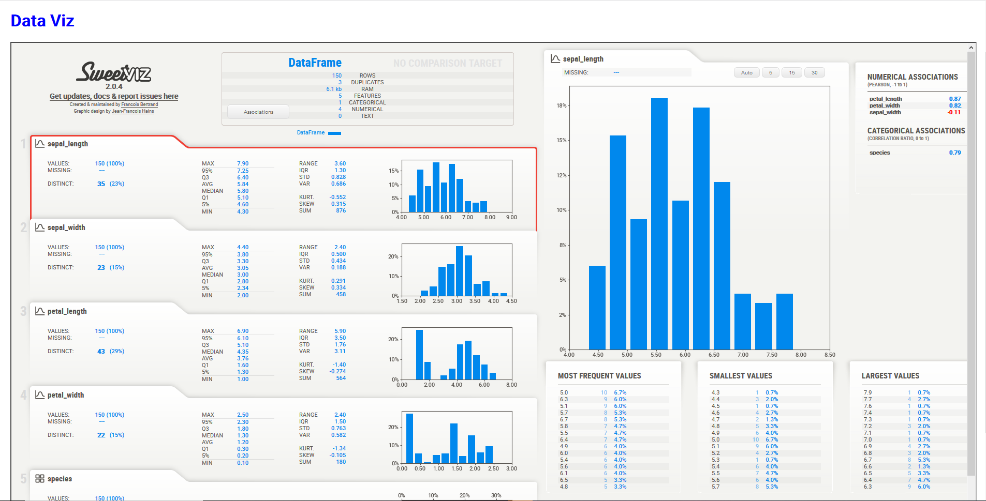

# Installation

## Windows

Veuillez tout d’abord suivre le tutoriel officiel d’installation de docker pour [Windows](https://docs.docker.com/docker-for-windows/install/).

En cas de problème tel que :   
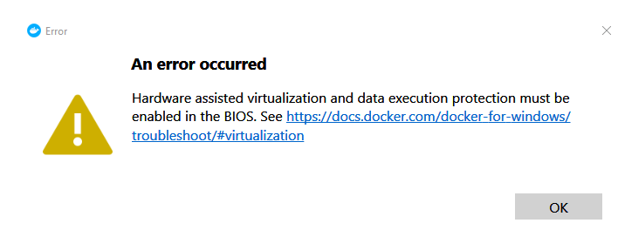

Vérifiez que la virtualization est bien activé dans le BIOS.  
  
Si vous rencontrez un problème lié à WSL2, il vous faudra alors effectuer l’étape 4 de ce lien : [lien](https://docs.microsoft.com/fr-fr/windows/wsl/install-win10#step-4---download-the-linux-kernel-update-package)

Une fois tous les problèmes résolus lancez Docker Desktop, vous devriez arriver sur une fenêtre similaire à celle-ci-dessous.

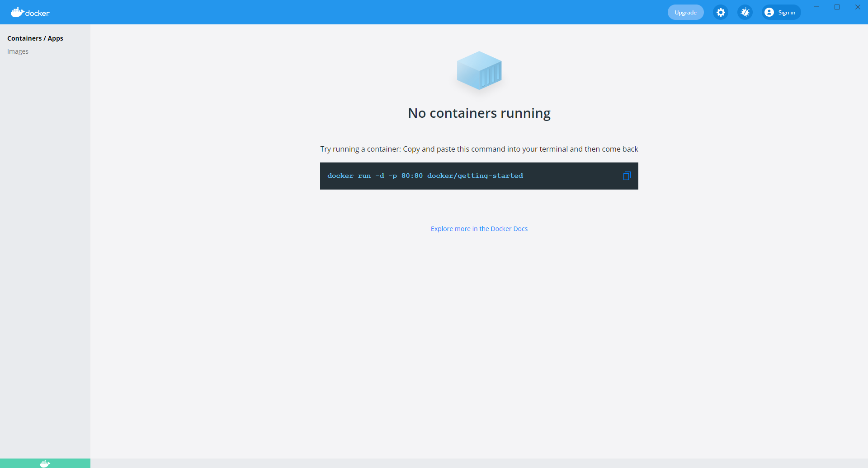

Vérifiez que le petit bandeau avec la baleine dans le coin en bas à droite est bien vert.

Sinon désinstallez docker et recommencez l’installation de docker.

Une fois que le bandeau est vert il vous faudra ouvrir un PowerShell.

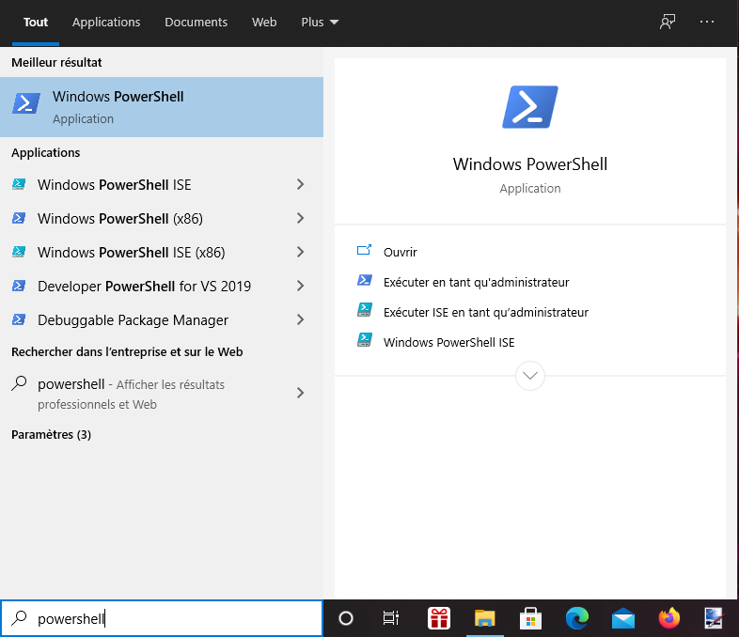

Effectuer « cd Desktop » dans le PowerShell afin de vous placez sur votre bureau.

Une fois sur le bureau il vous faudra alors cloner le répertoire git du projet à l’aide de la commande  
 « git clone https://github.com/Epitech/docaposte.git »

Après que le répertoire est cloné effectuer un « cd docaposte » puis « docker compose up » tout en ayant  
 Docker Desktop ouvert.

La fenêtre devrait maintenant être similaire à celle-ci :

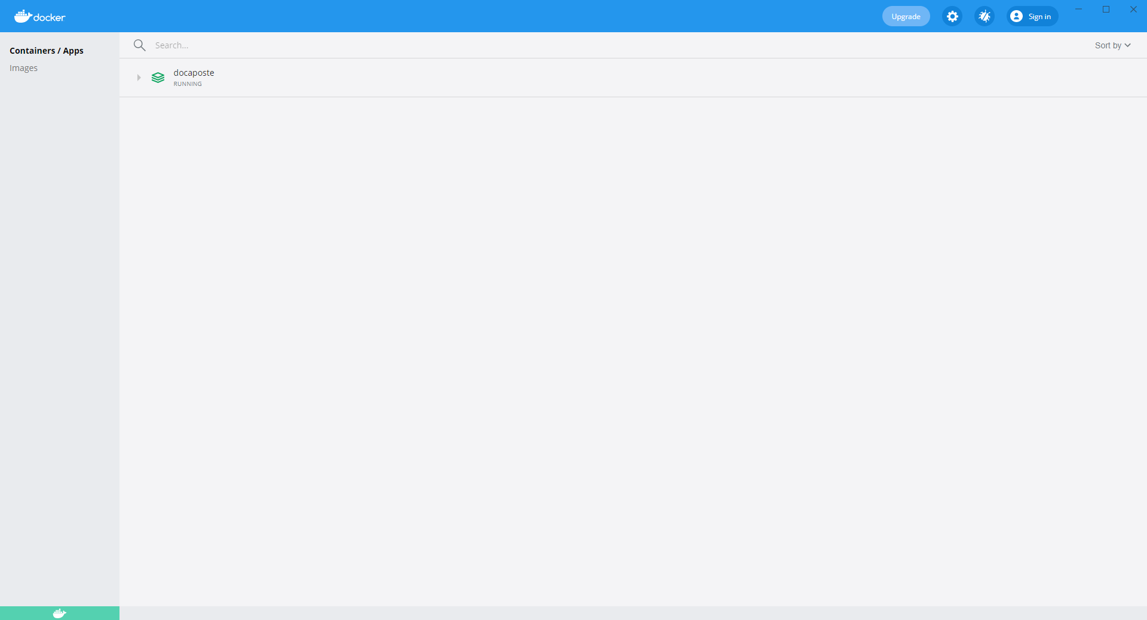

Vous aurez accès à la plateforme en allant sur un navigateur web et en utilisant l’url : « localhost:4200 »

## Linux

Veuillez tout d’abord suivre le tutoriel officiel d’installation de docker :

* CentOS : [lien](https://docs.docker.com/engine/install/centos/)
* Debian : [lien](https://docs.docker.com/engine/install/debian/)
* Fedora : [lien](https://docs.docker.com/engine/install/fedora/)
* Ubuntu : [lien](https://docs.docker.com/engine/install/ubuntu/)

Une fois cette étape effectuée assuré vous que docker est bien installé en effectuant la commande « docker » dans un terminal.

Effectuer « cd Desktop » dans le terminal afin de vous placez sur votre bureau.

Une fois sur le bureau il vous faudra alors cloner le répertoire git du projet à l’aide de la commande  
 « git clone https://github.com/Epitech/docaposte.git »

Après que le répertoire est cloné effectuer un « cd docaposte » puis « docker-compose up »

Une fois que votre terminal affichera ceci :

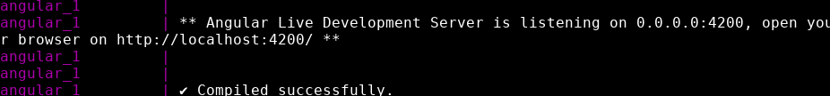

Vous pourrez avoir accès à la plateforme en allant sur un navigateur web en utilisant l’url : « localhost:4200 »

# Présentation de la plateforme

# Contact (License ?)

Pour toutes questions ou problèmes sur le projet n’hésitez pas à créer une issues github, nous vous répondrons dès que possible.